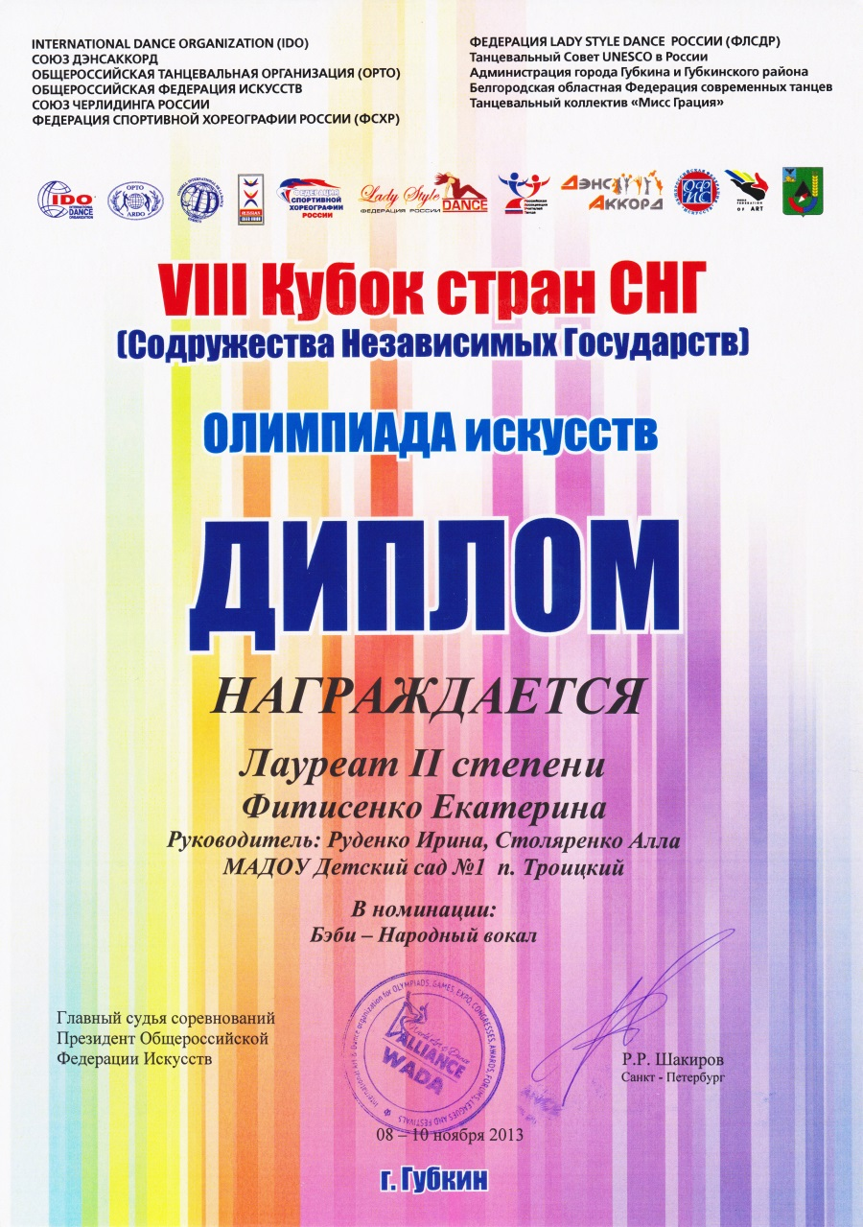

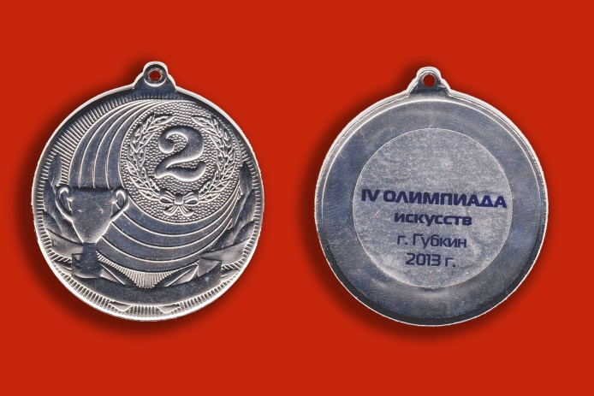

Достижение воспитанника – предмет гордости для педагога. Вдвойне приятно, если

умения твоего ученика, а,

значит, и твою работу по достоинству оценивают

на столь высоком уровне

**Фетисенко Катюша** –

наша звёздочка

Музыкальные руководители ДОУ

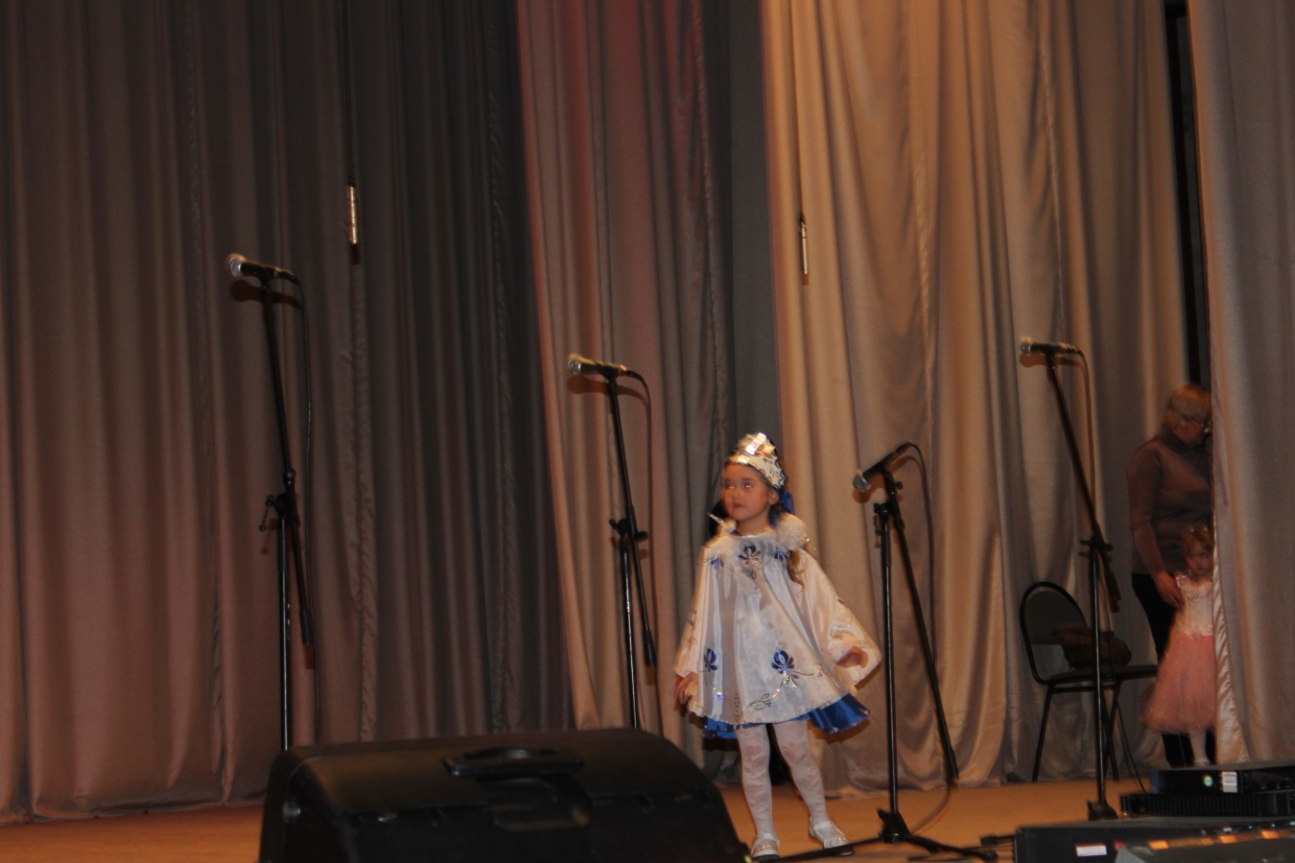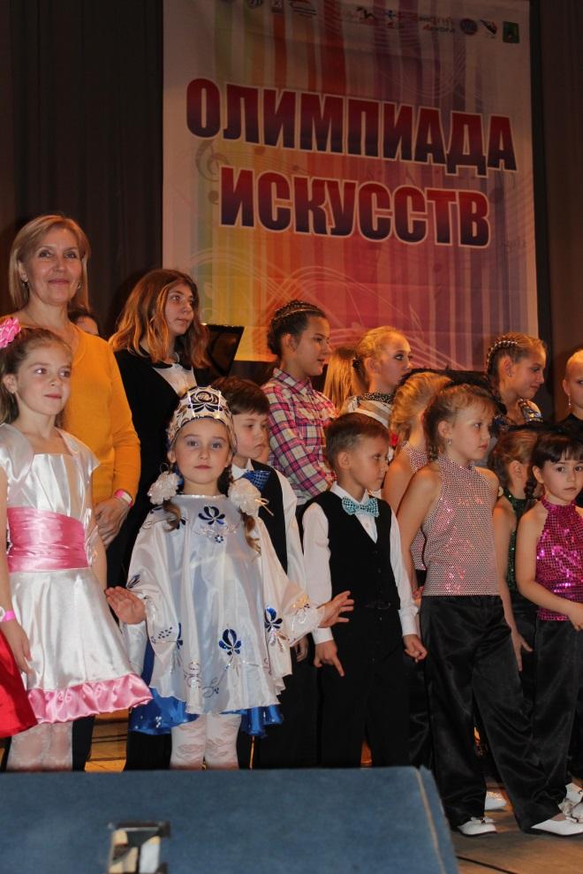Д

